АДМИНИСТРАЦИЯ ЛЕНИНГРАДСКОЙ ОБЛАСТИ
КОМИТЕТ ПО КУЛЬТУРЕ ЛЕНИНГРАДСКОЙ ОБЛАСТИ

ПРИКАЗ

«___»____________2020 г. №_______________

Санкт-Петербург

Об установлении зон охраны объекта культурного наследия федерального значения «Здание цеха, где 14 мая 1932 г. был выпущен первый советский алюминий в промышленном масштабе», расположенного по адресу: Ленинградская обл., Волховский муниципальный район, г. Волхов, Кировский проспект, 20,
и утверждении требований к градостроительным регламентам
в границах данной зоны

В соответствии со статьей 34 Федерального закона от 25 июня 2002 года № 73-ФЗ «Об объектах культурного наследия (памятниках истории и культуры) народов Российской Федерации», постановлением Правительства Российской Федерации от 12 сентября 2015 года № 972 «Об утверждении Положения о зонах охраны объектов культурного наследия (памятников истории и культуры) народов Российской Федерации и о признании утратившими силу отдельных положений нормативных правовых актов Правительства Российской Федерации», законом Ленинградской области от 25 декабря 2015 года № 140-ОЗ «О государственной охране, сохранении, использовании и популяризации объектов культурного наследия (памятников истории и культуры) народов Российской Федерации, расположенных на территории Ленинградской области», подпункта 2.2 Положения о комитете по культуре Ленинградской области, утвержденного постановлением Правительства Ленинградской области от 24 октября 2017 года № 431, на основании проекта границ зон охраны объекта культурного наследия федерального значения «Здание цеха, где 14 мая 1932 г. был выпущен первый советский алюминий в промышленном масштабе», расположенного по адресу: Ленинградская область, Волховский муниципальный район, г. Волхов, Кировский проспект, д. 20 (далее – Объект), положительного заключения государственной историко-культурной экспертизы, выполненной аттестованными Министерством культуры Российской Федерации экспертами: Кувшинниковым В.М. (Приказ МК РФ № 1998 от 19.11.2018), Лебедевой Г.П. (Приказ МК РФ №1772 от 11.10.2018), Гуляевым В.Ф. (Приказ МК РФ №1632 от 14.07.2016) в период с 19.11.2018 по 26.12.2018,

приказываю:

1. Установить границы зон охраны Объекта согласно приложению 1 к настоящему приказу.
2. Утвердить режимы использования земель и требования к градостроительным регламентам в границах зон охраны Объекта, согласно приложению 2 к настоящему приказу.
3. Департаменту государственной охраны, сохранения и использования объектов культурного наследия комитета по культуре Ленинградской области:
- обеспечить внесение соответствующих сведений в единый государственный реестр объектов культурного наследия (памятников истории и культуры) народов Российской Федерации;
- разместить информацию об утвержденных границах зонах охраны, режимах использования земель и требованиях к градостроительным регламентам в границах данной зоны в федеральной государственной информационной системе территориального планирования, а также направить в федеральный орган исполнительной власти, уполномоченный в области государственной регистрации прав на недвижимое имущество и сделок с ним, государственного кадастрового учета недвижимого имущества, ведения государственного кадастра недвижимости.
4. Убытки лицам, указанным в пункте 2 статьи 57.1 Земельного кодекса Российской Федерации, возмещаются в срок, установленный частью 11 статьи 57.1 Земельного кодекса Российской Федерации.
5. Убытки лицам, указанным в пункте 2 статьи 57.1 Земельного кодекса Российской Федерации, возмещаются органом, указанным в пункте 3 части 8 статьи 57.1 Земельного кодекса Российской Федерации.
6. Контроль за исполнением настоящего приказа возложить на заместителя председателя - начальника департамента государственной охраны, сохранения и использования объектов культурного наследия комитета по культуре Ленинградской области.
7. Настоящий приказ вступает в силу со дня его официального опубликования.

Председатель комитета В.О. Цой

Приложение №1
к приказу комитета по культуре
Ленинградской области
от «____» _____________ 2020 г.
№ __________________________

Границы зон охраны
объекта культурного наследия федерального значения
«Здание цеха, где 14 мая 1932 г. был выпущен первый советский алюминий в промышленном масштабе», расположенного по адресу: Ленинградская обл., Волховский муниципальный район,
г. Волхов, Кировский проспект, 20

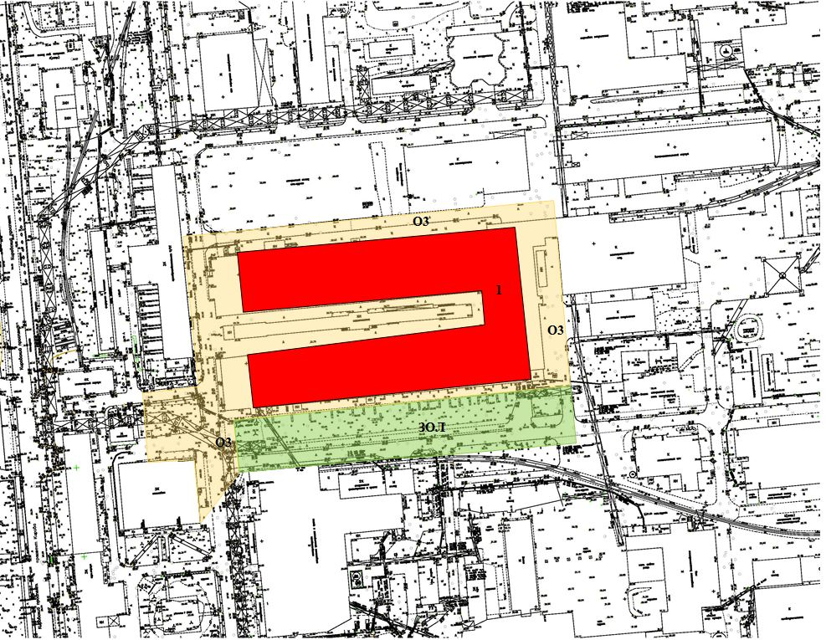

Условные обозначения | Экспликация
- объект культурного наследия федерального значения  - границы территории объекта культурного наследия  - - план границы охранной зоны (ОЗ)  - план границы зоны охраняемого природного ландшафта (ЗОЛ) | 1.Объект культурного наследия федерального значения «Здание цеха, где 14 мая 1932 г. был выпущен первый советский алюминий в промышленном масштабе», расположенный по адресу: Ленинградская обл., Волховский район, г. Волхов, пр. Кировский, д. 20

Схема характерных (поворотных) точек плана границ охранной зоны (ОЗ)

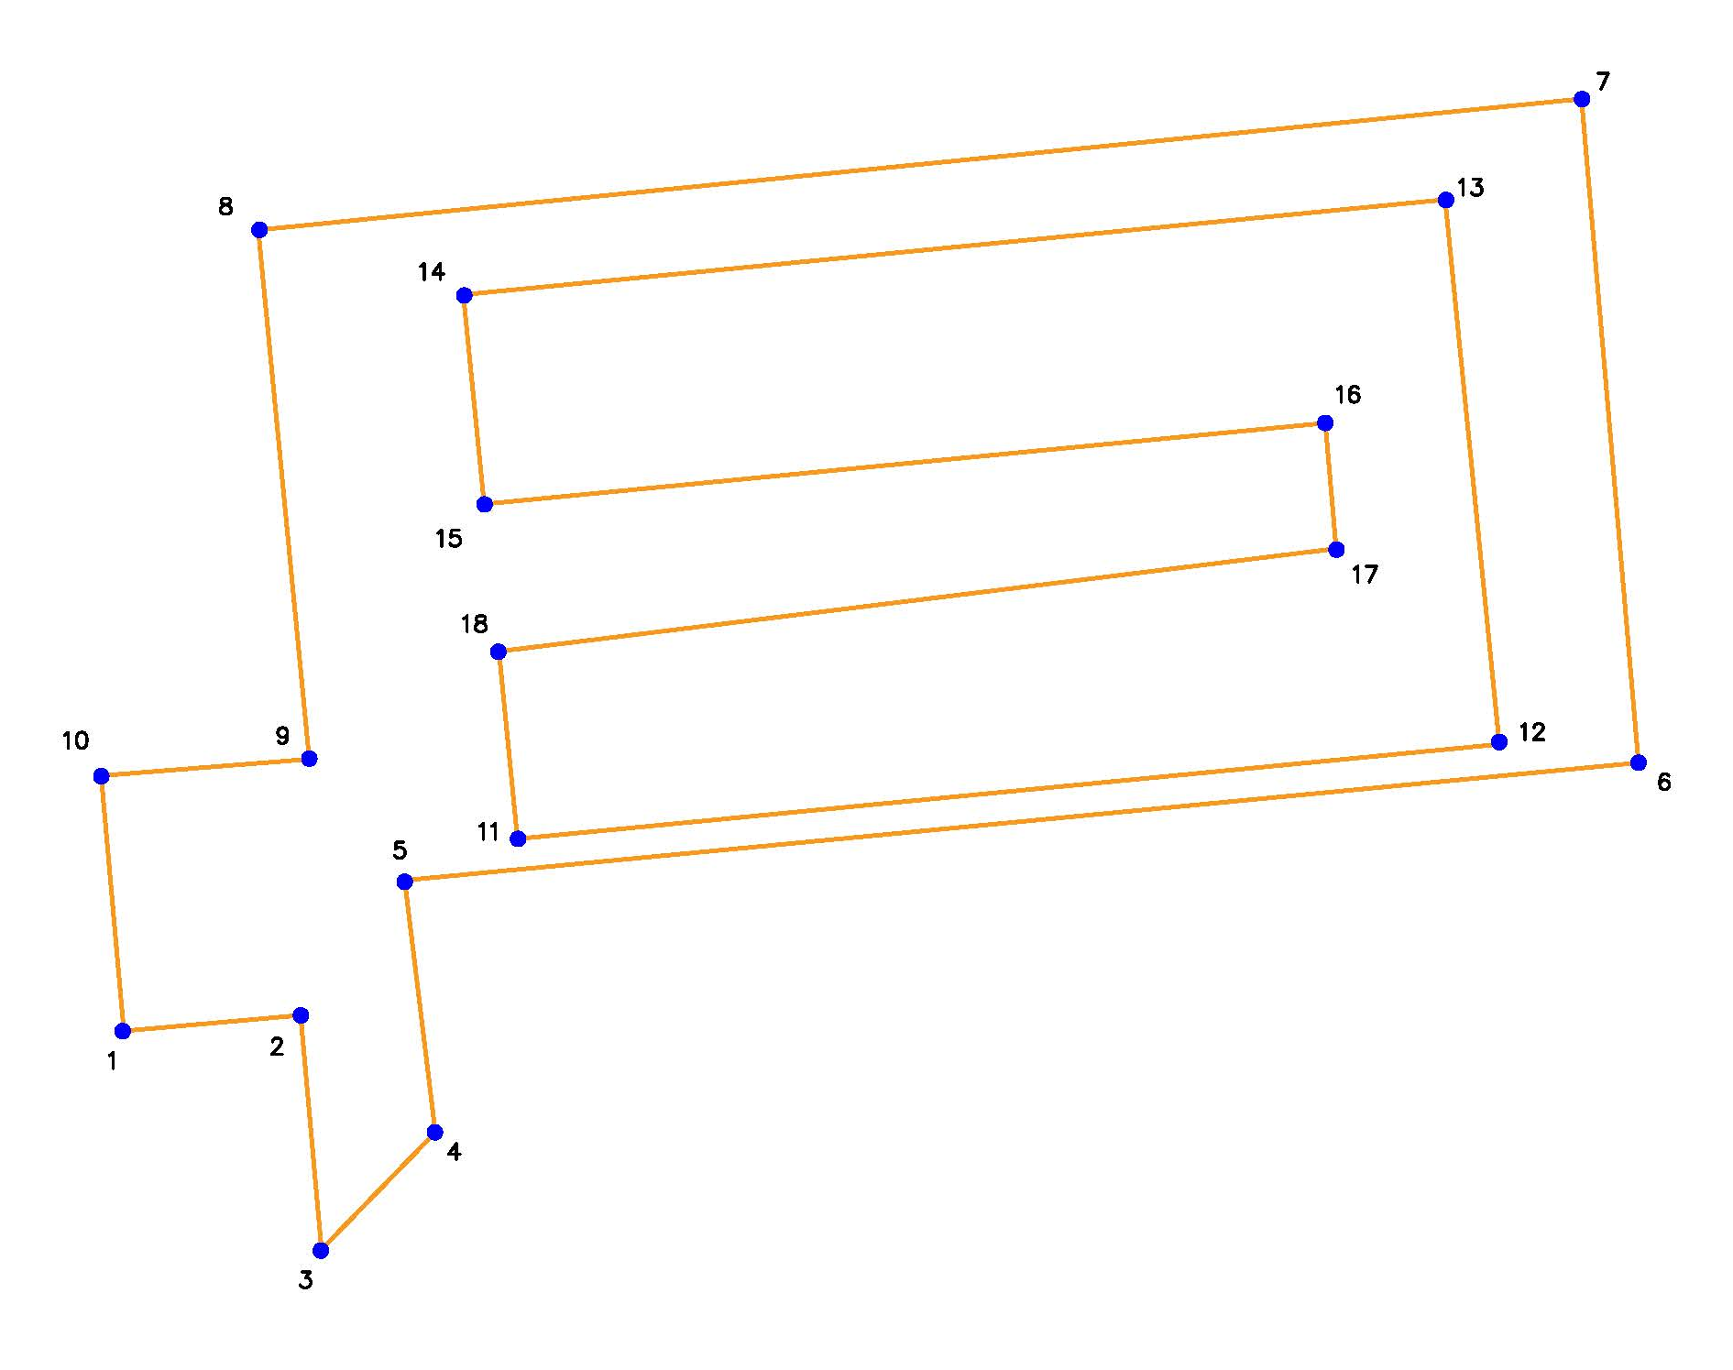

- граница охранной зоны (ОЗ)
1 - номера характерных (поворотных) точек

Таблица координат характерных (поворотных) точек
плана границ охранной зоны (ОЗ)

Номер характерной (поворотной) точки | Координаты поворотных точек в МСК - 47 (м)
 | Х | Y
1 | 2 | 3
1 | 2328552,00 | 434055,23
2 | 2328579,85 | 434057,71
3 | 2328583,13 | 434020,83
4 | 2328601,07 | 434039,27
5 | 2328596,22 | 434078,98
6 | 2328790,56 | 434097,48
7 | 2328781,59 | 434202,05
8 | 2328573,16 | 434181,43
9 | 2328581,20 | 434098,05
10 | 2328548,42 | 434095,45
11 | 2328614,00 | 434085,50
12 | 2328768,65 | 434100,40
13 | 2328760,11 | 434186,19
14 | 2328605,46 | 434171,22
15 | 2328608,75 | 434138,24
16 | 2328741,23 | 434150,99
17 | 2328742,93 | 434131,21
18 | 2328611,08 | 434115,04

Схема характерных (поворотных) точек
плана границ зоны охраняемого природного ландшафта (ЗОЛ)

- граница зоны охраняемого природного ландшафта (ЗОЛ)
1 - номера характерных (поворотных) точек

Таблица координат характерных (поворотных) точек
плана границ зоны охраняемого природного ландшафта (ЗОЛ)

Номер характерной (поворотной) точки | Координаты поворотных точек в МСК - 47 (м)
 | Х | Y
1 | 2 | 3
1 | 2328599,61 | 434051,20
2 | 2328596,22 | 434078,98
3 | 2328790,56 | 434097,48
4 | 2328793,65 | 434068,95

Приложение №2
к приказу комитета по культуре
Ленинградской области
от «____» _____________ 2020 г.
№ __________________________

Режимы использования земель и требования к градостроительным регламентам в границах зон охраны
объекта культурного наследия федерального значения
«Здание цеха, где 14 мая 1932 г. был выпущен первый советский алюминий в промышленном масштабе», расположенного по адресу: Ленинградская область, Волховский муниципальный район,
г. Волхов, Кировский проспект, 20

Режим использования земель и требования к градостроительным регламентам в границах охранной зоны (ОЗ).
Разрешается:
а) проведение работ по сохранению и регенерации историко-градостроительной и природной среды объекта культурного наследия, в том числе реставрация и ремонт исторических зданий и сооружений
б) сохранение беспрепятственного зрительного восприятия объемно-пространственной композиции объекта культурного наследия;
в) озеленение территории, сохранение насаждений традиционных пород, формирующих ландшафт; проведение санитарных рубок древесно-кустарниковой растительности; проведение мероприятий, направленных на сохранение и восстановление элементов историко-природного ландшафта, сохранение характерных особенностей ландшафта, основных секторов обзора; соблюдение требований в области охраны окружающей среды, необходимых для обеспечения сохранности объекта культурного наследия в его историческом и ландшафтном окружении, а также охраняемого природного ландшафта;
г) проведение археологических полевых работ;
д) снос диссонирующих объектов, по своим параметрам и архитектурному решению, противоречащих характеристикам исторической среды;
е) благоустройство, ремонт, реконструкция и устройство инженерных сетей при наличии инженерно-геологических исследований, подтверждающих отсутствие негативного влияния этих сооружений на объект культурного наследия и окружающую застройку, ремонт, реконструкция и устройство дорог, наружного освещения, установка малых архитектурных форм, оборудования, предназначенного для санитарного содержания территории.
ж) размещение малогабаритных рекламных конструкций (сити-формат, панель-кронштейны и штендеры);
з) размещение информационных конструкций.

Запрещается:
а) строительство объектов капитального строительства;
б) размещение рекламных конструкций, за исключением малогабаритных рекламных конструкций (сити-формат, панель-кронштейны и штендеры), на территориях открытых пространств, размещение рекламных конструкций на крышах;
в) сплошные рубки деревьев (кроме самосевных).

Режим использования земель и требования к градостроительным регламентам в границах зоны охраняемого природного ландшафта (ЗОЛ).
Разрешается:
а) сохранение качества окружающей среды, необходимого для обеспечения сохранности и восстановления (регенерации) охраняемого природного ландшафта
б) регенерация историко-градостроительной среды;
в) сохранение беспрепятственного зрительного восприятия объемно-пространственной композиции объекта культурного наследия;
г) озеленение территории, сохранение насаждений традиционных пород, формирующих ландшафт; проведение санитарных рубок древесно-кустарниковой растительности; проведение мероприятий, направленных на сохранение и восстановление элементов историко-природного ландшафта, сохранение характерных особенностей ландшафта, основных секторов обзора; соблюдение требований в области охраны окружающей среды, необходимых для обеспечения сохранности объекта культурного наследия в его историческом и ландшафтном окружении, а также охраняемого природного ландшафта;
д) проведение археологических полевых работ;
е) снос диссонирующих объектов, по своим параметрам и архитектурному решению, противоречащих характеристикам историко-градостроительной или природной среды;
ж) благоустройство, ремонт, реконструкция и устройство инженерных сетей при наличии инженерно-геологических исследований, подтверждающих отсутствие негативного влияния этих сооружений на объект культурного наследия и окружающую застройку, ремонт, реконструкция и устройство дорог, наружного освещения, установка малых архитектурных форм, оборудования, предназначенного для санитарного содержания территории;
з) размещение малогабаритных рекламных конструкций (сити-формат, панель-кронштейны и штендеры)
и) размещение информационных конструкций.

Запрещается:
а) строительство капитальных зданий и сооружений, за исключением воссоздания утраченных объектов культурного наследия, выявленных объектов культурного наследия, исторических зданий, регенерации историко-градостроительной или природной среды объекта культурного наследия;
б) изменение высотных отметок рельефа
в) сплошные рубки деревьев (кроме самосевных);
г) размещение рекламных конструкций, за исключением малогабаритных рекламных конструкций (сити-формат, панель-кронштейны и штендеры), на территориях открытых пространств, размещение рекламных конструкций на крышах.

Согласовано:
Заместитель председателя - начальник департамента государственной охраны, сохранения и использования объектов культурного наследия комитета по культуре Ленинградской области

____________________________ А.Н. Карлов

Заместитель начальника департамента государственной охраны, сохранения и использования объектов культурного наследия комитета по культуре Ленинградской области

____________________________ Г.Е. Лазарева

Начальник отдела по осуществлению полномочий Российской Федерации департамента государственной охраны, сохранения и использования объектов культурного наследия комитета по культуре Ленинградской области

_____________________________ Н.П. Большакова

Консультант сектора судебного и административного производства комитета по культуре Ленинградской области

____________________________ И.Н. Коваль

Ознакомлен:

Заместитель председателя - начальник департамента государственной охраны, сохранения и использования объектов культурного наследия комитета по культуре Ленинградской области

____________________________ А.Н. Карлов

Начальник отдела взаимодействия с муниципальными образованиями, информатизации и организационной работы комитета по культуре Ленинградской области

_____________________________ Т.П. Павлова

Ведущий специалист отдела по осуществлению полномочий Российской Федерации в сфере объектов культурного наследия департамента государственной охраны, сохранения и использования объектов культурного наследия комитета по культуре Ленинградской области

____________________________ Ю.Ю. Назаренко

Подготовлено:
Ведущий специалист отдела по осуществлению полномочий Российской Федерации в сфере объектов культурного наследия департамента государственной охраны, сохранения и использования объектов культурного наследия комитета по культуре Ленинградской области

____________________________ Ю.Ю. Назаренко

